Airbyte-OBS使用指南

# 商品说明

Airbyte 是一款开源的数据集成平台，旨在简化数据采集、同步和传输的工作流程。它的目标是使数据工程师和数据科学家能够轻松地从各种源头（例如数据库、API、日志文件等）收集和传输数据，以供进一步分析和处理。

本商品利用Airbyte的数据源扩展机制，使Airbyte可以使用OBS作为输入，输出数据源。

# 商品购买

您可以在云商店搜索“Airbyte-OBS”。

其中，地域、规格、推荐配置使用默认，购买方式根据您的需求选择按需/按月/按年，短期使用推荐按需，长期使用推荐按月/按年，确认配置后点击“立即购买”。

# 商品资源配置

商品支持**ECS控制台配置**，下面对资源配置的方式进行介绍。

## ECS控制台配置

### 准备工作

在使用ECS控制台配置前，需要您提前配置好**安全组规则**。

**安全组规则**的配置如下：

* 入方向规则放通端口8000，源地址内必须包含您的客户端ip，否则无法访问
* 入方向规则放通CloudShell连接实例使用的端口22，以便在控制台登录调试。
* 出方向规则一键放通

### 创建ECS

前提工作准备好后，选择ECS控制台配置跳转到购买ECS页面，ECS资源的配置如下图所示：

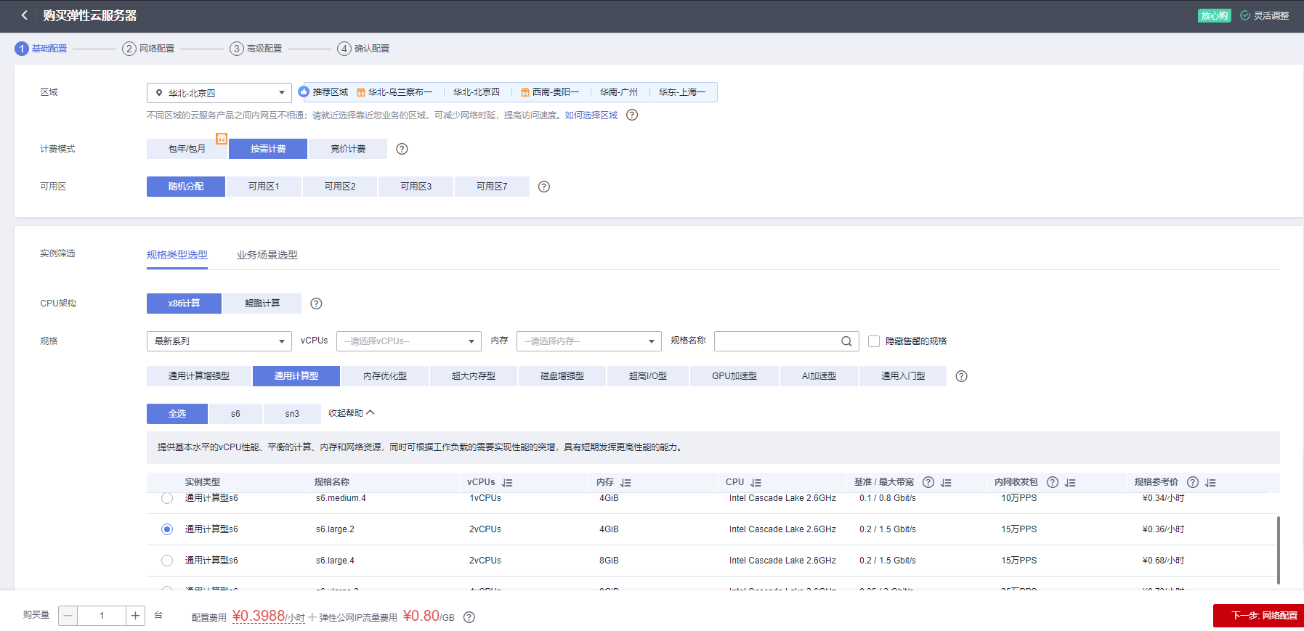

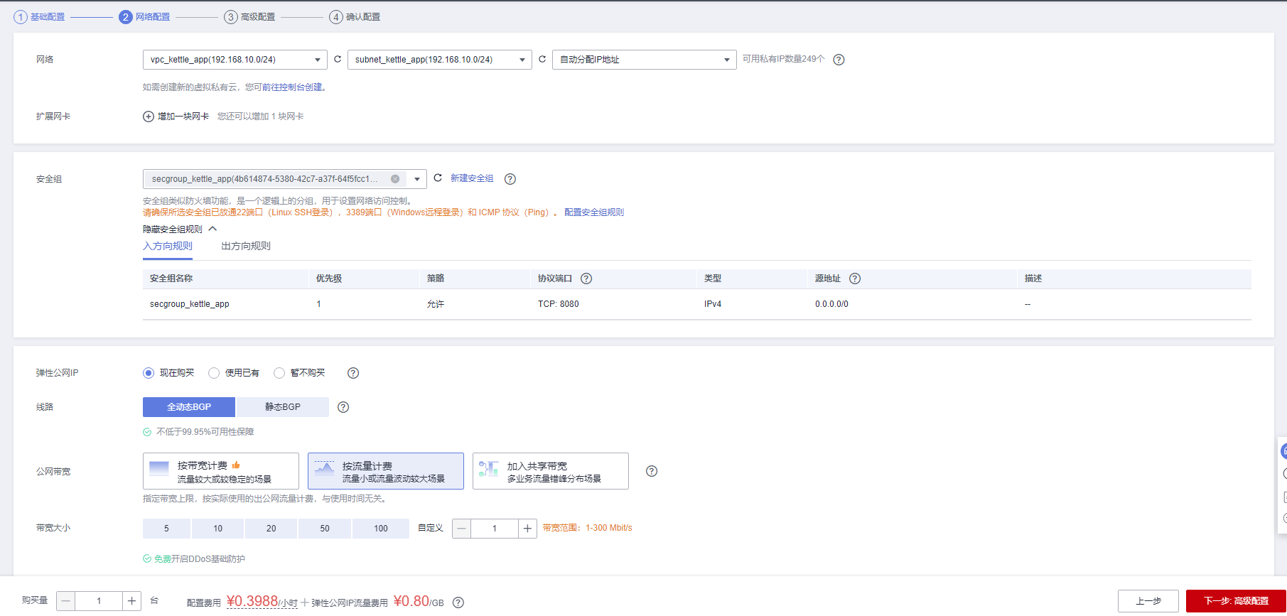

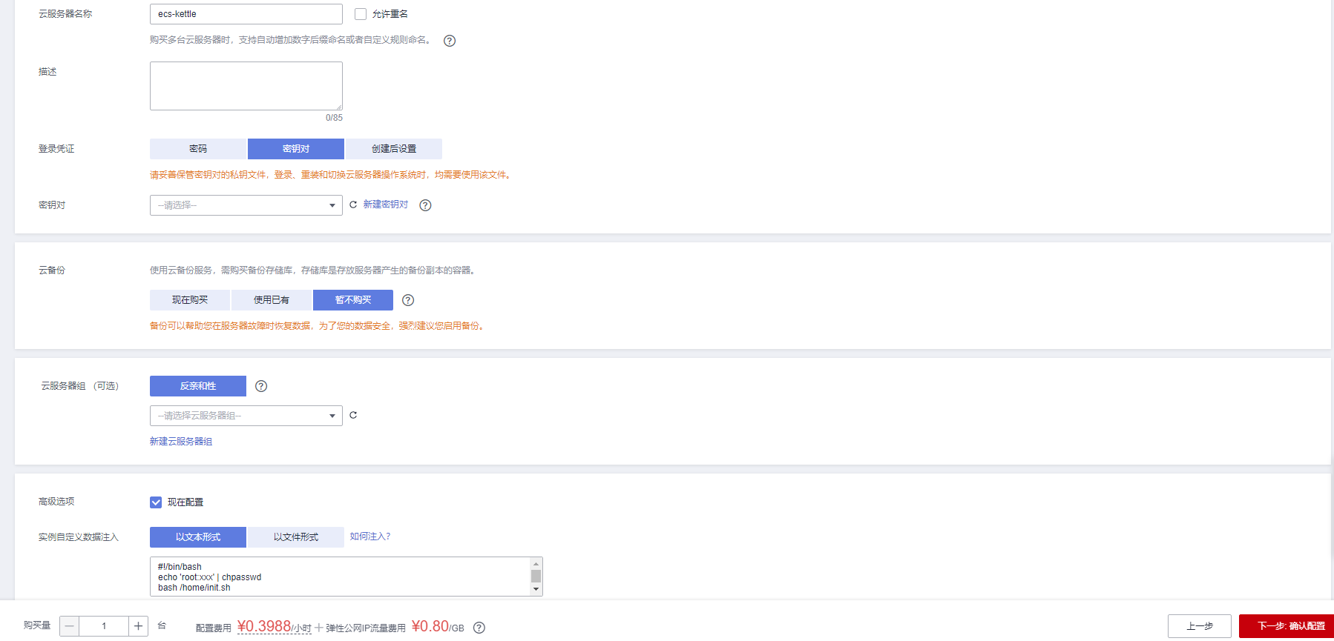

**值得注意的是：**

* VPC您可以自行创建，区域在广州即可
* 安全组选择3.1.1章节中配置的安全组
* 弹性公网IP选择现在购买，推荐选择“按流量计费”，带宽大小可设置为5Mbit/s
* 高级配置需要在高级选项支持注入自定义数据，所以登录凭证不能选择“密码”，选择创建后设置
* 其余默认或按规则填写即可。

# 商品使用

## Airbyte使用

### 创建source

选择Object Storage Service (OBS)，填入相关的信息

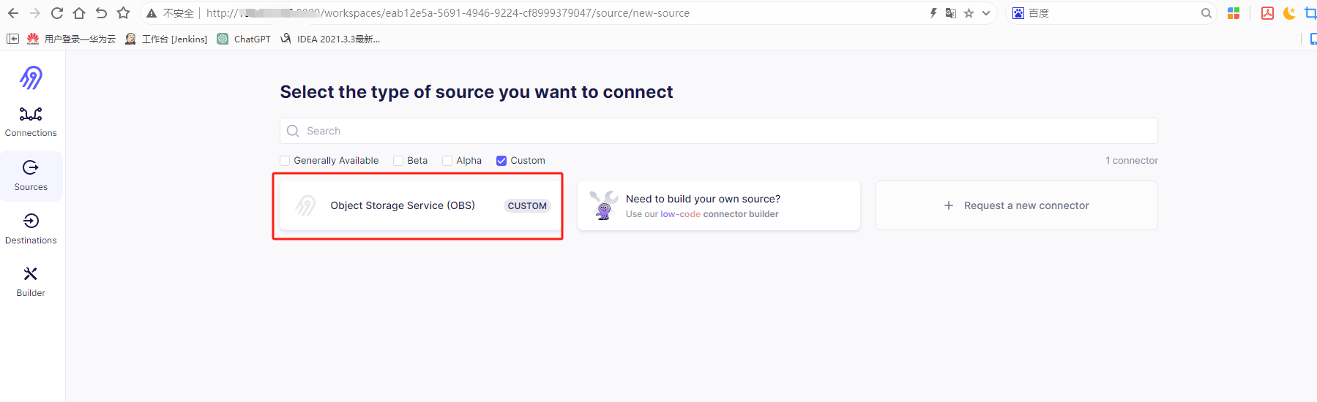

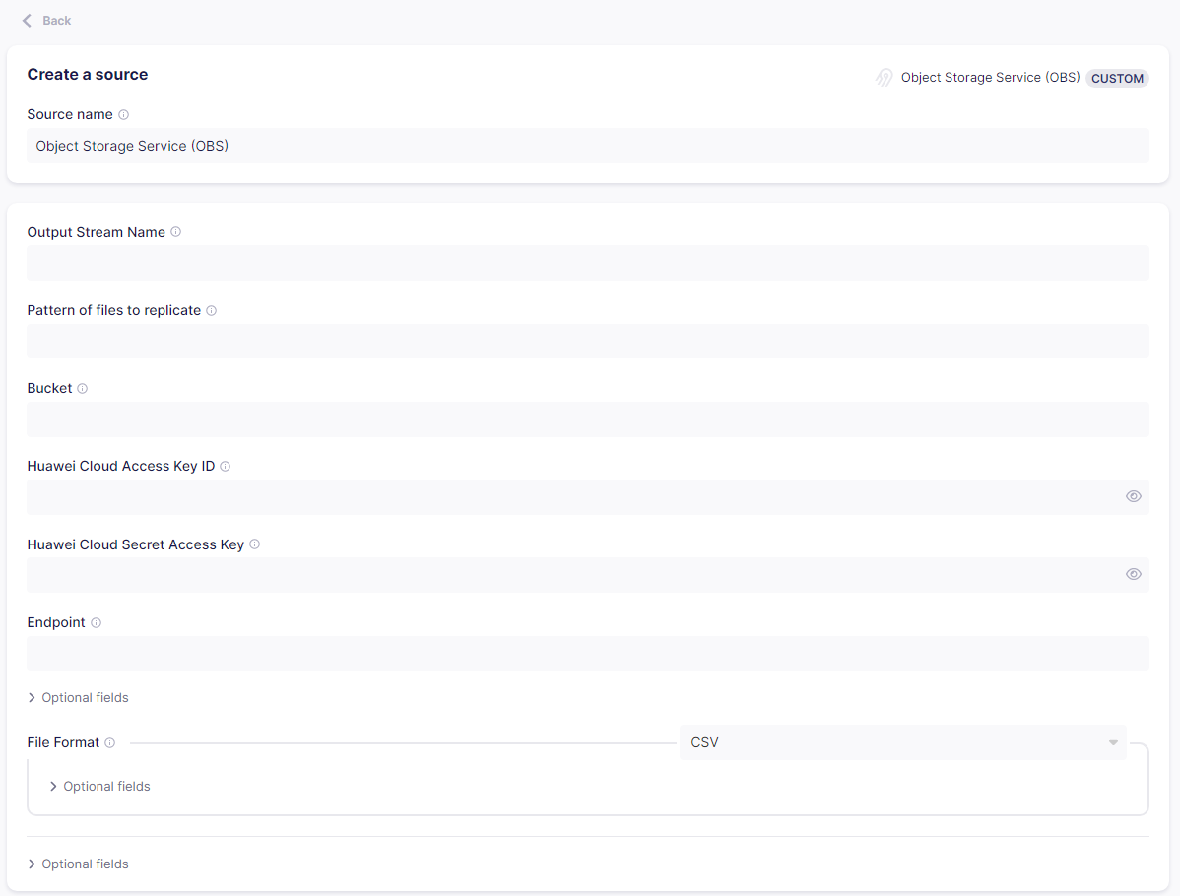

Output Stream Name:文件输出的文件名

Pattern of files to replicate：选择的文件格式

Bucket：OBS桶名称

Huawei Cloud Access Key ID:华为云账号的AK

Huawei Cloud Secret Access Key:华为云账号的SK

Endpoint：OBS桶的Endpoint

### 创建destination

选择Object Storage Service (OBS)，填入相关的信息

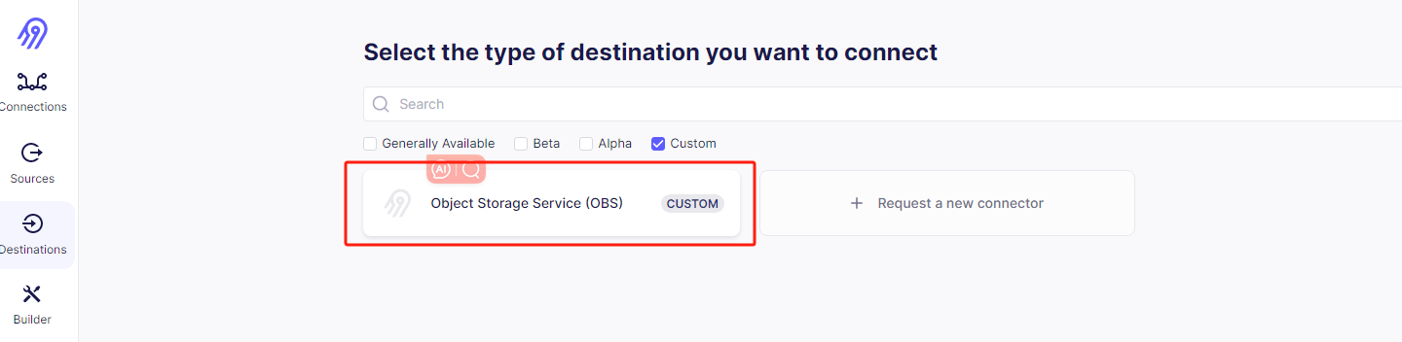

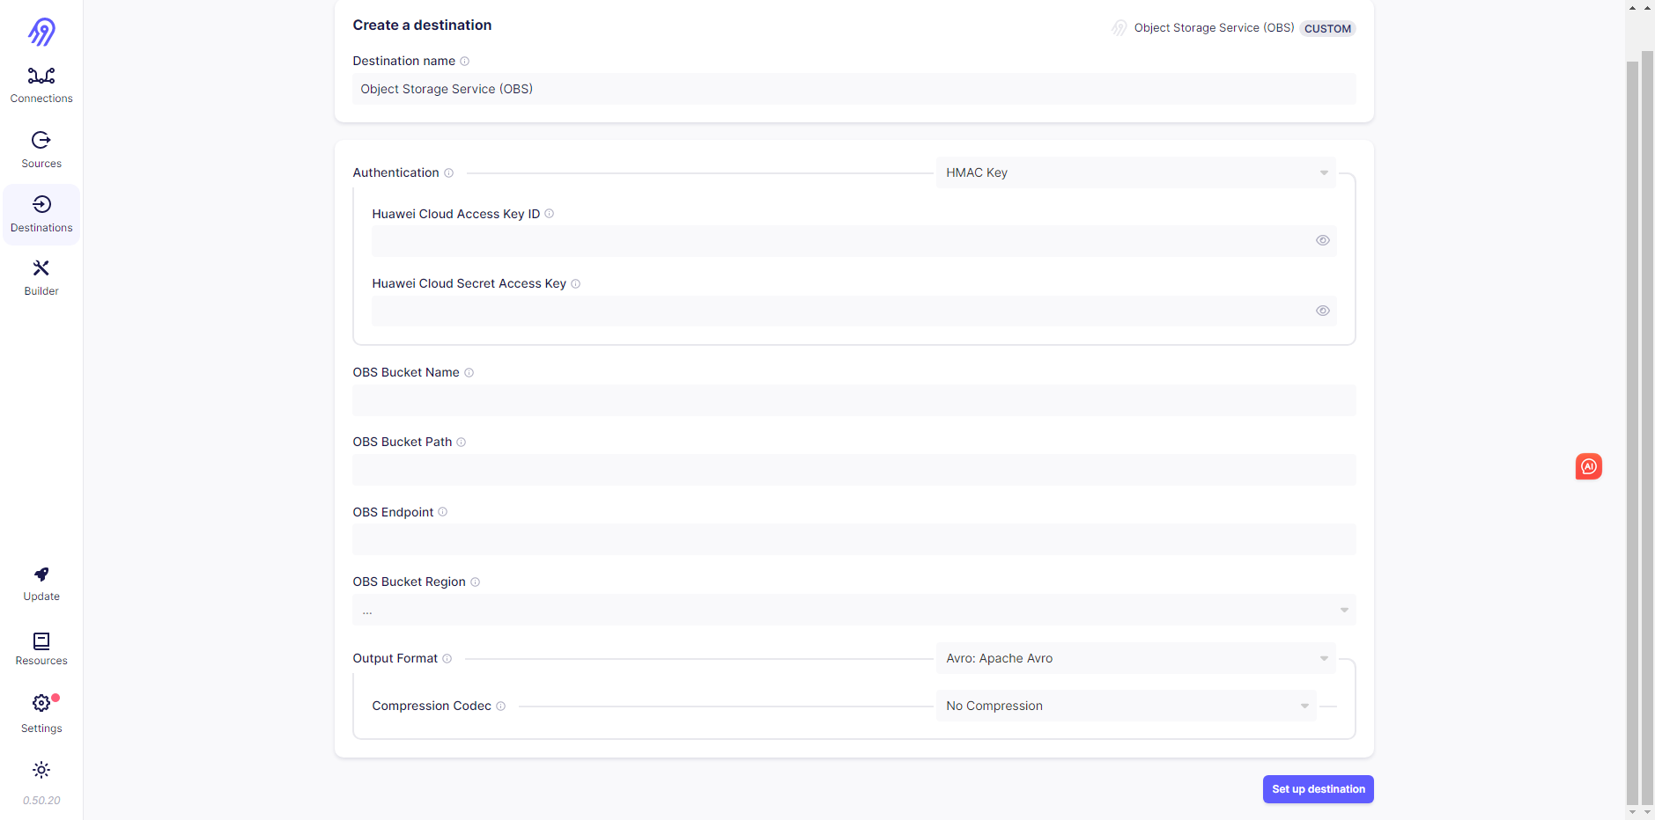

OBS Bucket Path：指定输出在obs的目录

其他同4.1.1中的参数填写即可

## 参考文档

* [Airbyte使用文档](https://docs.airbyte.com/)